СОВЕТЫ РОДИТЕЛЯМ ПО ЗДОРОВЬЕСБЕРЕЖЕНИЮ ДЕТЕЙ

Заповедь 1. Соблюдаем режим дня.
Очень важно приучать ребенка просыпаться и засыпать , кушать, гулять , играть в одно и то же время.
Следует уделять особое внимание полноценному сну (своевременное засыпание - не позднее 21.00-22.00 ,минимальная длительность сна 9- 10 часов.
Необходимо регламентировать просмотр телепередач как по времени , так и по содержанию( не более 15 минут).
Все это вселяет чувство безопасности, уверенности и устойчивости. Это учит ребенка распределять и сохранять физические и психические силы в течение дня, делает его более спокойным и позитивным, активным, жизнерадостным.

Заповедь 2. Регламентируем нагрузки.
Очень важно регламентировать как физические нагрузки , так и эмоциональные и интеллектуальные. Другими словами, жить под девизом «Делу время – потехе час».
Нужно внимательно следить за поведением ребенка. При этом нужно ориентироваться на его состояние. Потеря внимания, капризы, истерики, отказ от деятельности ,расторможенность являются сигналом перегрузок. При первых признаках этих проявлений следует прекратить или снизить интенсивность деятельности или общения.
При первой же возможности дать ребенку отдохнуть. Лучший отдых –двигательная активность на свежем воздухе.
Внимание! Превышение даже эмоционально-положительных нагрузок (увлекательные игры, радостное общение – особенно у детей 3-5 лет) может привести к перегрузкам и как следствие к негативным результатам. Если мы , взрослые, вовремя не примем меры и не прекратим или не снизим нагрузки ребенка, за этим состоянием могут последовать истощение ,недомогание, истерика , а затем и болезнь.

Заповедь 3 . Свежий воздух.
Свежий воздух необходим детскому развивающемуся мозгу! Недостаток кислорода приводит к значительному ухудшению самочувствия. Нехватка кислорода приводит к быстрой утомляемости и истощаемости. Для хорошего самочувствия и успешной деятельности ребенку необходимо пребывание на свежем воздухе минимум 3 часа в день и в проветренном помещении во время сна.
Ежедневные прогулки – эффективный метод закаливания ребенка.
Под влиянием воздушных ванн не только повышается тонус нервной, дыхательной и пищеварительных систем, но и возрастает количество эритроцитов и гемоглобина в крови.

Заповедь 4. Двигательная активность.
Движение –это естественное состояние ребенка. Задача взрослых – создать условия для двигательной активности ребенка. Лучшая среда для этого- детская площадка, парк, так как они сочетают два важных условия для двигательной активности – пространство и свежий воздух.
Пусть ваш ребенок как можно больше гуляет, играет в подвижные игры, бегает, прыгает ,лазает, плавает.

Заповедь 5. Физическая культура.
Систематические занятия физкультурой очень полезны для здоровья. Они укрепляют не только физическое здоровье, но и психику ребенка, позитивно влияют на его характер ,способствуют развитию волевых качеств, уверенности в себе, ответственности, умения дружить.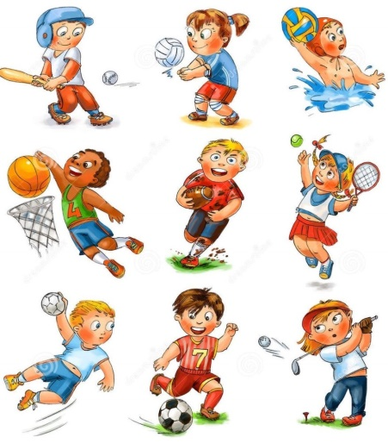
Видов физической культуры очень много: утренняя гимнастика, физкультминутки, физкультурные занятия в детском саду, дыхательная гимнастика, гимнастика для глаз и др. И , конечно, спортивные секции – виды спорта, которые нравятся ребенку.
Главное, чтобы выбранный вид физической культуры нравился ребенку , чтобы он занимался этим с удовольствием.
В ребенке может укоренится лишь то, что сформировано в семье, а значит, основой успеха является личный пример авторитетного для ребенка взрослого – родителя.
Заповедь 6. Водные процедуры.
Давайте же мыться ,плескаться, 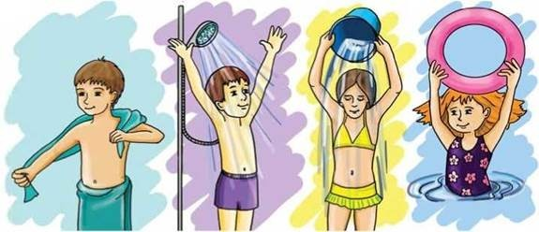
Купаться, нырять ,кувыркаться….
Всем с детства известны строки К.Чуковского.
Значение водных процедур для здоровья человека известно издавна и подтверждено многовековым опытом.
Вы можете выбрать любой ,подходящий для вашего ребенка вид водных процедур или же чередовать разные виды.
-обливание утром и вечером перед сном теплой ,прохладной или холодной водой.
-контрастный душ, контрастные ванны для рук и ног.
-обтирание мокрым полотенцем.
Предварительно проконсультируйтесь с врачом-педиатром.
Главное, пусть ребенок получает удовольствие от этой процедуры. И вы радуйтесь вместе с ним!

Заповедь 7. Используйте простые приемы массажа биологически активных точек рук, ступней, ушных раковин, лица и тела.
Массаж биологически активных точек ,расположенных в области носа, глаз, ушей , у висков, на пальцах рук и ног , на кистях рук, на подошвах ,путем надавливания ,растирающих линейных и вращательных движений является прекрасным средством улучшения регуляции деятельности всех систем организма. Таким образом, он нормализует работу всех органов и систем ,в том числе и психики.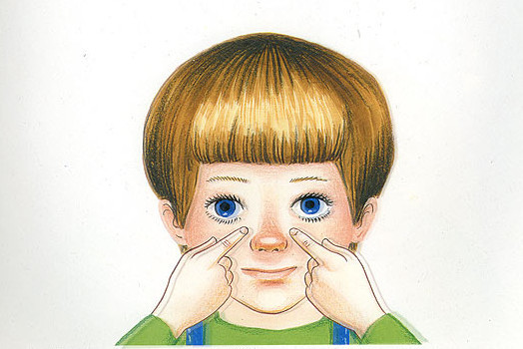

Заповедь 8. Теплый, доброжелательный психологический климат в семье.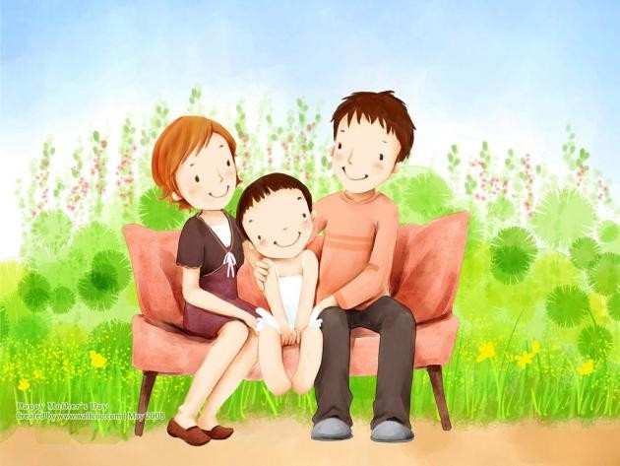
Обстановка, в которой воспитывается ребенок , психологический климат в семье имеют огромное влияние на состояние физического и психического здоровья ребенка. В комфортной ситуации развитие ребенка идет быстрее и гармоничнее. Он впитывает в себя все позитивное , что его окружает. И это делает его сильным, счастливым и уверенным в себе человеком.
И, наоборот, если ребенок растет в неблагоприятной среде, где присутствуют агрессия, раздражение,злость, тревога, страх, он заражается этими негативными эмоциями и чувствами, что приводит к расстройствам его здоровья и, следовательно, к задержке в развитии.
Чтобы ваш ребенок рос здоровым и счастливым , мы предлагаем вам установить в семье кодекс чести, провозглашающий следующее:
- Позитивное, доброжелательное настроение всех членов семьи.
- Ровный, спокойный тон в процессе общения в семье.
- Единство требований к ребенку со стороны всех членов семьи во всех ситуациях.
- Обязательное поощрение ребенка при минимальных успехах и даже при их отсутствии , если ребенок постарался.
- При любой возможности осуществление с ребенком телесного контакта (погладить , взять за руку, легкий массаж тела и т.д.)и визуального контакта (посмотреть ребенку в глаза, желательно на одном уровне с ним, т.е. присесть).
- Организация совместной деятельности с ребенком ( по возможности чаще).
Никогда не отказывайте ребенку в общении!
Установите в семье запрет :
- На бурные негативные эмоции, особенно вечером, перед сном.
- На крик,
- На раздражение,
- На непонятное для ребенка наказание (особенно в жестких формах),
- На агрессию,
- На злость.
Стремитесь быть мудрыми в воспитании ребенка. Наш негатив разрушает неокрепшую психику ребенка , дезориентирует его и , следовательно , в конечном счете ослабляет его здоровье.
Заповедь 9. Питание.
Детям для полноценного роста и развития необходимо рациональное питание. В организации питания ребенка следует придерживаться простых, но очень важных правил.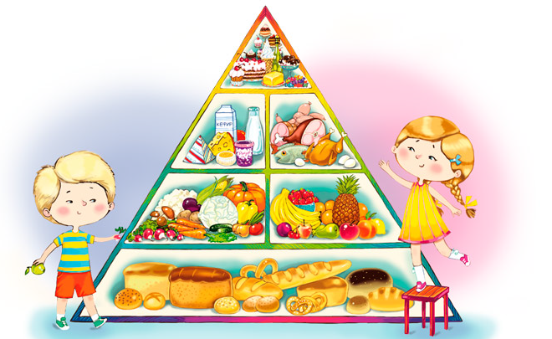
- Питание должно быть по режиму (выработать у ребенка привычку есть в строго отведенные часы).
-Для приготовления пищи использовать только натуральные продукты, не содержащие консервантов, синтетических добавок.
- Включать в рацион питания ребенка богатые витаминами и минеральными веществами продукты.
-Важно , чтобы питание было хорошо сбалансировано : в пище должно быть достаточное количество белков, жиров и углеводов.
-Ежедневно на столе должны быть фрукты и овощи.
-Еда должна быть простой, вкусной и полезной.
- Настроение во время еды должно быть хорошим.
- Аппетит ребенка зачастую зависит от внешнего вида еды.
Заповедь 10. Творчество.
В творчестве ребенок может выразить себя: свои мысли, чувства, эмоции. Он может создать мир по своим законам , почувствовать радость и удовлетворение. В творчестве ребенок может проявить негативные чувства и переживания и освободиться от них. Через творчество ребенок постигает прекрасное, гармонию мира.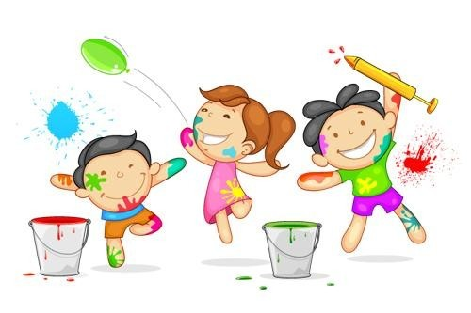
Помогите ребенку увидеть прекрасное в мире, влюбиться в красоту и поддержите его желание созидать.
Для этого подходят различные виды деятельности :
- рисование,
- лепка ( из пластилина, глины, теста),
- изготовление поделок из бумаги,
- шитье, вязание, плетение,
- занятие музыкой и пение, прослушивание классической и детской музыки,
- занятия танцами, театрализованной деятельностью.
Все это и многое другое дает возможность эмоционального выражения , учит ребенка любить труд, гордиться собой.

